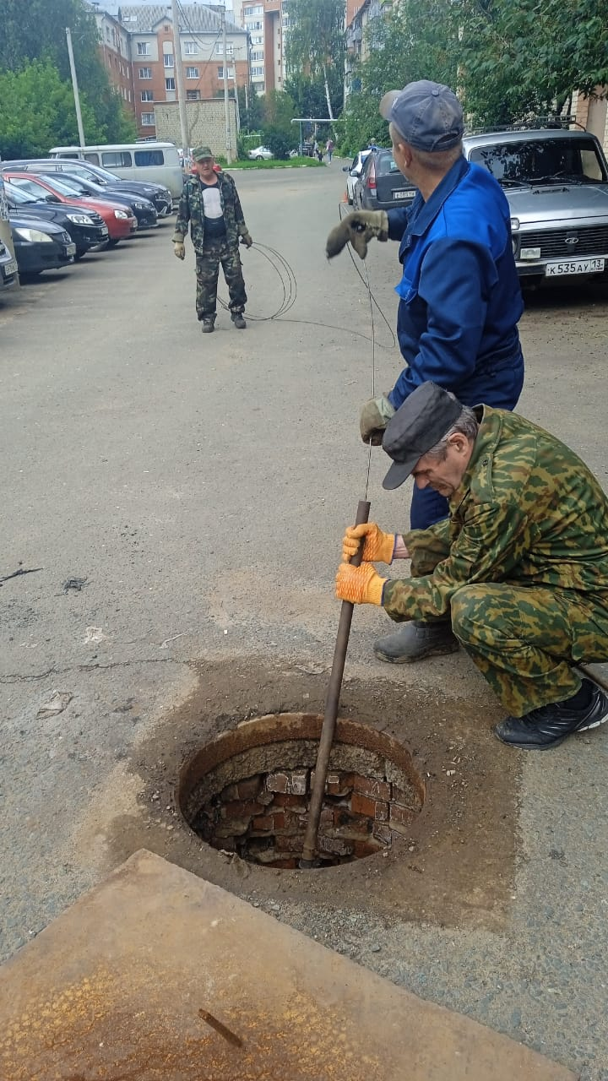
Устранения забоя по ул. Ухтомского,д18

